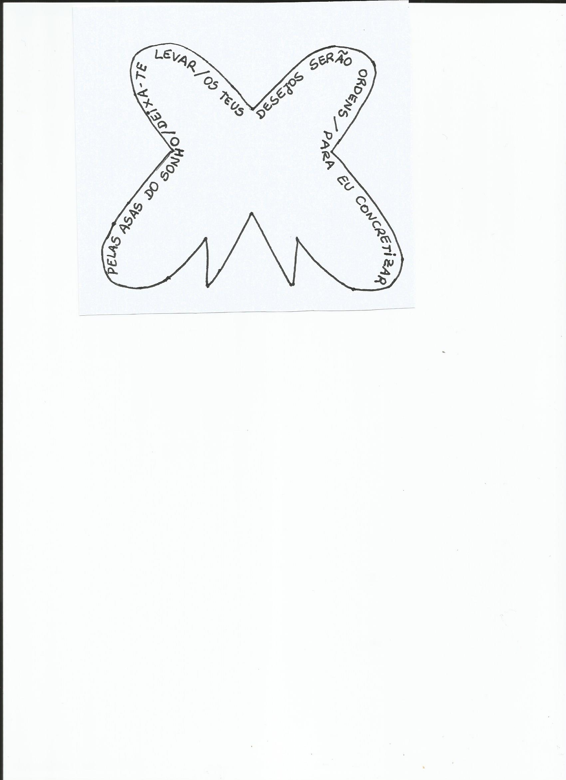

**Voa,voa borboleta**

**Até àquela flor**

**Estarei à tua espera**

**Sempre ao teu dispor.**

**Voa,voa borboleta**

**Até àquela flor**

**Estarei à tua espera**

**Sempre ao teu dispor.**

**Voa,voa borboleta**

**Até àquela flor**

**Estarei à tua espera**

**Sempre ao teu dispor.**

**Voa,voa borboleta**

**Até àquela flor**

**Estarei à tua espera**

**Sempre ao teu dispor.**